

即時發佈
2026年2月
聯絡人：Mediaroom@samtec.com

Samtec互連產品獲選應用於VITA 90 VNX+
Samtec互連產品獲選用於提升信號完整性，並降低符合VITA標準
（該標準要求產品實現微型化與功能升級）的系統尺寸、重量與功耗(SWaP)要求。

VITA™ 90 VNX+™為一項經ANSI與VITA近期核准的新型堅固耐用、高性能小型標準規格，旨在滿足無人機、無人水下航行器、導彈、衛星及立方衛星等常見於工業、軍事與航空航天應用領域之設備對強固嵌入式運算系統的嚴苛需求。Samtec的堅固耐用、高密度、高性能互連與對準產品，獲選應用於VITA 90標準，可同時用於插入式模組(PIM)與背板，為3U OpenVPX提供SWaP替代方案。VNX+模組的體積僅為現有OpenVPX模組的幾分之一。

VITA 90 VNX+適用於嚴苛環境的高可靠性系統應用，採用模組化開放系統設計理念，為系統架構師提供高效能嵌入式運算平台，專為空間受限且環境惡劣的應用場景而設。VNX+ PIM設計的共通性促進了互操作性與可替換性，同時實現了設計重複利用。此標準經SOSA選用為其核准的SFF PIM，得以驗證其有效性。

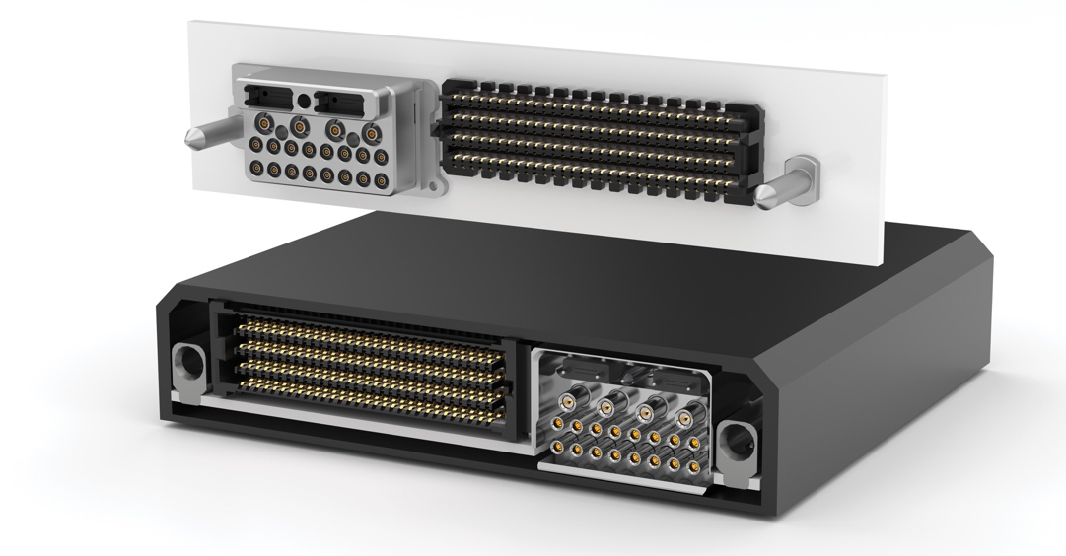

外型尺寸與連接器特點
VITA 90由多個子標準（或稱點規格）組成，各子標準分別規範SFF生態系統的不同領域。基礎標準(90.0)詳述用於緊湊型導熱冷卻機箱的插入式模組(PIM)與背板之要求。

PIM的尺寸約為89 x 78毫米，可選擇單層或雙層高度。單高PIM高度為13毫米或19毫米，雙高PIM高度為27毫米或39毫米。PIM內的高速數據連接器(HSDC)採用Samtec的SEARAY™高速56 Gbps高密度陣列。VITA 90標準所選用的配置為4排與8排，提供200、240、320或400總引腳數，賦予高密度設計的靈活彈性。320引腳與240引腳連接器配置在PIM的連接器表面創造出額外空間，使連接器模組得以整合。

符合VITA 90.2規範的連接器模組，支持專用接點以實現同軸與光學連接，進一步提升PIM至背板的適應性與功能性。同軸接點（Samtec的GPCC-20及GPCC-16系列）提供50歐姆或75歐姆特性阻抗選項，適用於透過同軸電纜線路傳輸射頻(RF)及/或視頻信號。接點採用防護罩設計，可抵禦物理性損傷及異物與碎屑(FOD)，頻率適用範圍涵蓋直流至110 GHz。光學介面採用12芯與24芯MT插芯槽位設計，可搭配任何適用之可插拔式堅固光纖線纜組件，包含Samtec的FireFly™光收發器。符合VITA 90.3規範的電源模組，支持導熱與液冷環境，適用於高輸出功率應用。Samtec的SEARAY™連接器因其開放式引腳陣列的靈活性與卓越性能，獲選為配接介面解決方案。

Samtec導引硬件支持VNX+模組。該導引系統內置接地引腳，具備「先接地後連接」功能，可於建立連接前先行接地。

訂購資訊
VITA 90 VNX+小型規格標準適用於堅固耐用、高可靠性的嵌入式運算應用。如欲了解更多資訊（包括互連產品印刷資料與模型），或進行訂購，請訪問samtec.com/vnx-plus。

-----------------------------

關於Samtec, Inc.
Samtec是一家全球製造商，市值10億美元。該公司提供廣泛的電子互連解決方案，包括高速板對板、高速電纜、中板和面板光學器件、精密射頻、柔性堆疊以及微型/堅固元件和電纜。Samtec在全球擁有40多個分支機搆，產品銷往125個國家，其業務遍及全球，能夠提供無與倫比的客戶服務。Samtec為數據通訊、工業、軍事/航天、醫療、電腦、半導體、儀器儀表及汽車等產業提供新一代高質素互連解決方案。若要了解更多資訊，請訪問：http://www.samtec.com。

Samtec, Inc.

P.O. Box 1147

New Albany, IN 47151-1147

USA

電話：1-800-SAMTEC-9 (800-726-8329)

